**LỜI NÓI ĐẦU**

Ngày nay, với sự phát triển mạnh mẽ của công nghệ thông tin và những ứng dụng của nó trong đời sống. Mấy tính điện tử đã không còn xa lạ đối với mọi người mà nó dần trở thành xu hướng đối với tất cả mọi người trong cuộc sống hiện nay.

Trong nền kinh tế hiện nay, với xu hướng toàn cầu hóa nền kinh tế thế giới, mọi mặt của đời sống xã hội ngày càng được nâng cao, đặc biệt là nhu cầu trao đổi hàng hóa của con người ngày càng tăng cả về số lượng và chát lượng. Hiện nay, các công ty tin học hàng đầu thế giới không ngừng đầu tư và cải thiện các giải pháp cũng như các sản phẩm nhằm cho phép tiến hành thương mại hóa trên Internet. Thông qua các sản phẩm và công nghệ này, chúng ta dễ dàng nhận ra tầm quan trọng và tính tất yếu của thương mại điện tử. Với những gì mình cần mà không phải mất nhiều thời gian. Bạn chỉ cần vào các trang dịch vụ thương mại điện tử, làm theo hướng dẫn và click vào những gì bạn cần. Các nhà dịch vụ sẽ mang đến tận nhà cho các bạn.

Để tiếp cận và góp phần đẩy mạnh sự phổ biến của thương mại điện tử ở Việt Nam, nhóm em đã tìm hiểu, xây dựng và cài đặt **“Website bán hàng trực tuyến”** với mặt hàng về thời trang nam, nữ, trẻ em.

Qua khảo sát thực tế, ở Việt Nam hình thức bán hàng qua mạng này cũng khá phổ biến, tuy nhiên vẫn chưa được hoàn chỉnh bởi hình thức thanh toán phức tạp, cho nên ở website này nhóm em đã đưa ra một số giải pháp giả lập để làm cho đơn giản.

Cùng với sự giúp đỡ của thầy Nguyễn Xuân Hoàng nhóm em đã hoàn thành website này. Trong quá trình phân tích, thiết kế hệ thống không tránh khỏi những sai sót mong thầy đóng góp ý kiến để trang web được hoàn thiện hơn.

**Nhóm em xin chân thành cảm ơn!**

**Chương 1: TỔNG QUAN VỀ NỘI DUNG NGHIÊN CỨU**

**1.1: Giới thiệu ngôn ngữ HTML, CSS, JAVASCRIPT**

* Ngôn ngữ HTML

Trên thực tế, mỗi ứng dụng Web đều tồn tại hai loại trang Web đó là trang web tĩnh và trang web động. Trang web tĩnh, thông thường là trang web không kết nối cơ sở dữ liệu, điều đó có nghĩa là chúng thiết kế bằng các thẻ HTML và kịch bản tại trình khách (Client Script). Ngược lại, trang web động được thiết kế bằng kịch bản tại trình chủ (Server Script) và có thể được kết nối tới cơ sở dữ liệu. Tuy nhiên, để một trang web trở thành một ứng dụng chuyên nghiệp thì ứng dụng đó phải kết nối với cơ sở dữ liệu với mục tiêu làm tươi mới dữ liệu trên trang web. Trong chương này, trình bày về các kiến thức nền tảng của HTML với mục tiêu trình bày các văn bản, đồ họa đa phương tiện trên trình duyệt web.

- Tổng quan về HTML

+ Tim Berners-Lee là người phát minh ra Web, ý tưởng này xuất hiện vào năm 1989 khi Tim làm việc tại phòng dịch vụ điện toán ở CERN. Các nghiên cứu Vật lý thường yêu cầu sự hợp tác của các nhà khoa học khắp nơi trên thế giới, và để tiện cho việc tra cứu tài liệu, ý tưởng của Tim là tạo ra một nơi để mọi người có thể kết nối vào và từ đó xem các tài liệu khác thông qua các liên kết. Ý tưởng này là đột phá, thông thường, mọi người phải truy cập rồi tải tất cả tài liệu về đọc, nhưng Tim muốn rằng các tài liệu được liên kết chéo với nhau.

+ Sau này, với sự phát triển của Web, HTML nhanh chóng được nâng cấp, HTML 3.2 được đưa ra vào năm 1997, sau đó năm 1999 là HTML 4.01.

+ Cùng với sự phát triển của Internet, HTML 4.01 trở nên già cỗi, W3C tiếp tục đưa ra phiên bản 4.1 và 4.2 được gọi là XHTML (HTML + XML) vào năm 2000. Tuy nhiên, lúc này HTML trở nên khó hiểu hơn so với ban đầu vì thế một nhóm nghiên cứu khác đã tạo ra HTML5, đơn giản hơn, mạnh mẽ hơn. Sau này W3C đã chọn HTML5 làm tiêu chuẩn cho Web vào năm 2012. HTML viết tắt bởi cụm từ HyperText Markup Language (ngôn ngữ đánh dấu siêu văn bản) sử dụng các thẻ tag để trình bày các văn bản, đồ họa, đa phương tiện trên trình duyệt web.

* Ngôn ngữ CSS

+ Giới thiệu CSS là viết tắt của cụm từ "Cascading Style Sheet", nó là một ngôn ngữ quy định cách trình bày của các thẻ HTML trên trang web. Là ngôn ngữ đang được sử dụng rất nhiều trong lập trình web, có thể nói CSS ra đời đã tạo nên một cuộc cách mạng ở các website trên toàn thế giới.

+ Có thể thấy CSS có thể quản lý toàn bộ các thành phần (giao diện) của trang web thông qua 1 file CSS, điều khiển chính xác hơn cách trình bày Layout. Quan trọng nhất là tính tái sử dụng để áp dụng cho nhiều thành phần giống nhau. Sử dụng được các kỹ thuật tiên tiến, phức tạp mà HTML không làm được.

+ Để học CSS cần có kiến thức về HTML, nó không thật sự cần thiết nếu bạn chỉ dùng CSS để trình bày cho một trang HTML có sẵn, nhưng bạn vẫn cần biết ý nghĩa một số thẻ HTML, nó sẽ có ích khi bạn viết CSS. Tuy nhiên, nếu bạn muốn tự thiết kế, trình bày một trang web của riêng mình thì tùy theo quy mô trang web, bạn cần phải học thêm cả HTML, XHMTL, Javascript và một số ngôn ngữ lập trình web khác.

+ Để viết mã CSS có thể sử dụng một trình soạn thảo đơn giản như Notepad, Wordpad trong Windows hay Pico trong Linux, Simple Text trong Mac, … tuy nhiên được sử dụng phổ biến nhất hiện nay vẫn là công cụ Macro Dreamweaver. Ngoài ra, để có thể hiển thị tốt nhất cách thể hiện của một trang HTML kết hợp với CSS nên sử dụng trình duyệt phiên bản mới nhất.

* Ngôn ngữ JAVASCRIPT

Javascript là ngôn ngữ lập trình bậc cao, cực kỳ linh hoạt được sử dụng chủ yếu để tạo ra ứng dụng chạy trên trình duyệt web. Được tạo bởi Brendan Eich vào năm 1995. Nó có thể viết code ở text editor và chạy nó trực tiếp trên trình duyệt mà không cần phải trải qua quá trình biên dịch như C++ hoặc java.

Javascript tập trung nâng cao sự tương tác của người dùng với tảng web. Bạn có thể làm cho trang web trở nên sống động và tăng tính tương tác hơn. Trong các ứng dụng web, người ta hay dùng Javascript để làm các hiệu ứng đặc biệt như sliders, pop-ups, hoặc xác thực dữ liệu các form ( form validations) trước khi gửi dữ liệu lên server .v.v...

Vì nó cực kì linh hoạt, nên gần như rất nhiều lĩnh vực mà Javascript có thể tạo nên:

+ Web App: ReactJS, VueJS, Svelte, Astro, Solid.....

+ Moblie App: Có thể tạo ra được các ứng dụng di động chạy được đa nền tảng, như IOS và Android, điển hình có thể kể đến là React Native, Ionic và NativeScript.

+ Internet of Things(IoT): Vâng, Javascript có thể giúp bạn lập trình và điểu khiên các thiết bị IoT, như nhà thông minh (smart home) và tự động hóa các quy trình làm việc cảu máy móc trong nhà sản xuất.

+ Machine Learing: Javascript có thể dùng để train và deploy Machine Learning models. Gần đây nổi nhất là Hugging Face và TenorFlow.

+ Web Scraping: Nếu muốn đi lấy dữ liệu từ ngoài về ( website, video, hình ảnh, thông tin,....) hãy sử dụng các thư viện như Cheerio, Puppeteer hoặc Playwight.

**1.2: Giới thiệu nền tảng Gifthub**

* Lịch sử của GitHub

- GitHub được viết bằng Ruby on Rails và Erlang do Tom Preston-Werner, Chris Wanstrath, và PJ Hyett phát triển trang web được đưa ra và chạy chính thức vào tháng 4 năm 2008.

- Tính đến thời điểm tháng 3 năm 2018 Github đang là dịch vụ máy chủ lưu trữ các mã nguồn lập trình lớn nhất thế giới. Với hơn 25 triệu người dùng và hơn 80 triệu mã nguồn dự án, Github đã trở thành một phần không thể thiêu đối với cộng đồng phát triển mã nguồn mở và cộng đồng lập trình viên trên toàn thế giới.

**GitHub** là một hệ thống quản lý dự án và phiên bản code, hoạt động giống như một mạng xã hội cho lập trình viên. Các lập trình viên có thể clone lại mã nguồn từ một repository và Github chính là một dịch vụ máy chủ repository công cộng, mỗi người có thể tạo tài khoản trên đó để tạo ra các kho chứa của riêng mình để có thể làm việc.

- Là công cụ giúp quản lý source code tổ chức theo dạng dữ liệu phân tán.

- Giúp đồng bộ source code của team lên 1 server.

- Hỗ trợ các thao tác kiểm tra source code trong quá trình làm việc (diff, check modifications, show history, merge source, …)

- GitHub có 2 phiên bản: miễn phí và trả phí. Với phiên bản có phí thường được các doanh nghiệp sử dụng để tăng khả năng quản lý team cũng như phân quyền bảo mật dự án.  
 - Còn lại thì phần lớn chúng ta đều sử dụng Github với tài khoản miễn phí để lưu trữ source code.

- Github cung cấp các tính năng social networking như feeds, followers, và network graph để các developer học hỏi kinh nghiệm của nhau thông qua lịch sử commit.

- Nếu một comment để mô tả và giải thích một đoạn code. Thì với Github, commit message chính là phần mô tả hành động mà bạn thực hiện trên source code.

- Github trở thành một yếu tố có sức ảnh hưởng lớn trong cộng động nguồn mở. Cùng với Linkedin, Github được coi là một sự thay thế cho CV của bạn. Các nhà tuyển dụng cũng rất hay tham khảo Github profile để hiểu về năng lực coding của ứng viên.

* Tính năng của Github:

- GitHub được coi là một mạng xã hội dành cho lập trình viên lớn nhất và dễ dùng nhất với các tính năng cốt lõi như:

+ Wiki, issue, thống kê, đổi tên project, project được đặt vào namespace là user.

+ Watch project: theo dõi hoạt động của project của người khác. Xem quá trình người ta phát triển phầm mềm thế nào, project phát triển ra sao.

+ Follow user: theo dõi hoạt động của người khác.

- Có 2 cách tiếp cận GitHub: Tạo project của riêng mình Contribute cho project có sẵn: fork project có sẵn của người khác, sửa đổi, sau đó đề nghị họ cập nhật sửa đổi của mình (tạo pull request).

* Lợi ích của Github đối với lập trình viên:

- Quản lý source code dễ dàng.

- Khi bạn tạo một repo, toàn bộ source code của repo đó được lưu trên GitHub. Tại đây, bạn có thể coi lại quá trình mình đã làm việc thông qua các comment sau mỗi lần commit. Và cái hay ở đây, là nhiều người có thể cùng làm một repo.

- Lợi ích đầu tiên, chính là bạn biết được ai đã commit và commit cái gì. Tiếp theo, source của bạn có thể phát triển theo nhiều nhánh. Nguyên tắc làm việc với các nhánh như thế này: Bạn có thể rẽ nhiều nhánh để phát triển project. Nhưng cuối cùng, bạn phải merge lại vào nhánh MASTER để ra được project hoàn chỉnh.

**Chương 2: PHÂN TÍCH VÀ THIẾT KẾ HỆ THỐNG**

**1: khảo sát hệ thống**

**1.1: Khảo sát sơ bộ**

**1.1.1: Đối tượng website**

- Webbsite được xây dựng phục vụ với hai đối tượng chính là Admin ( nhà quản trị) và Khách hàng với các chức năng sau:

+ Admin:

Đăng nhập

Quản lý sản phẩm

Quản lý đơn đặt hàng

Quản lý tài khoản khách hàng

Xem trang web

+ Khách hàng:

Đăng ký

Đăng nhập

Quản lý giỏ hàng

Đặt hàng

**1.1.2: Đặc điểm**

- Xây dựng một hệ thống bán hàng trực tuyến đơn giản, dễ sử dụng, cho phép khách hàng xem thông tin và đặt hàng qua mạng, người quản trị quản lý các thông tin về sản phẩm cũng như người dùng.

***- Website được thiết kế với:***

+ Gao diện hài hòa, giúp người dùng dễ sử dụng.

+ Trang chủ sẽ hiển thị danh sách sản phẩm mới nhất và bán chạy nhất giúp cho người dùng có thể dễ dàng hơn trong việc tìm kiếm.

+ Khách hàng có thể dễ dàng tìm kiếm thông tin các sản phẩm theo nhu cầu.

+ Khách hàng có thể chọn mua sản phẩm dựa trên khả năng tài chính bằng cách thêm vào giỏ hàng.

+ Có chức năng đăng kí, đăng nhập.

- Khách hàng có thể gửi ý kiến phản hồi, góp ý đến website để góp phần làm cho website thêm phong phú và phát triển hơn.

- Xây dựng một hệ thống bán hàng trực tuyến đơn giản, thân thiện, dễ sử dụng, cho phép khách hàng xem thông tin và đặt hàng qua mạng, người quản trị quản lý các thông tin về sản phẩm cũng như người dùng.

**1.2: Tài liệu đặc tả người dùng**

**1.2.1: Khảo sát chi tiết**

Trang chủ: Hiển thị các sản phẩm mới nhất, bán chạy nhất.

Xem danh mục sản phẩm: Trang web phân loại sản phẩm theo các lĩnh vực khác nhau như nam ( áo, quần, đồ bộ), nữ (áo, quần, váy), trẻ em () để cho khách hàng dễ dàng lựa chọn.

Giỏ hàng: Khách hàng có thể dễ dàng thêm hàng vào giỏ và đặt hàng.

Tài khoản cá nhân: khách hàng có thể đăng kí tài khoản trên trang web để có thể mua hàng và theo dõi các thông tin về chương trình khuyến mãi hoặc đặt mua hàng.

Xem sản phẩm: Hiển thị thông tin chi tiết sản phẩm bao gồm tên sản phẩm, hình ảnh, mô tả, đámh giá của khách hàng đã mua sản phẩm và các thông tin khác.

Quản lí giỏ hàng: Cho phép khách hàng thêm hoặc xoá sản phẩm khỏi giỏ hàng, tính toán tổng giá trị đơn hàng và thanh toán.

**1.2.2: Yêu cầu chức năng**

Hệ thống website là hệ thống với các chức: Khách hàng có thể vào xem, đăng nhập, thêm giỏ hàng và đặt hàng. Admin có thể đăng nhập, quản lý sản phẩm đc bán, quản lý, tài khoản khách hàng, hóa đơn đặt hàng và quản lý một số thông tin trang web.

**1.2.3: Yêu cầu phi chức năng**

Trang web hỗ trợ cứu hộ hay trang quản trị hoạt động 24/24h, giao diện(UI) dễ nhìn có thiện cảm với người dùng ngoài ra các vấn đề thao tác của người dùng cần đơn giản dễ thao tác tránh cảm giác gây ức chế khi người dùng thao tác.

Tương thích với các hệ điều hành: Phần mềm hiện tại chỉ tương thích với Window OS.

- Độ ổn định và bảo trì: Cần bảo trì phần mềm thường xuyên để đảm bảo độ ổn định và tránh các lỗi hoặc sự cố không mong muốn. Đáp ứng nhu cầu sử dụng của nhiều tài khoản cùng lúc.

- Thời gian hoạt động: Có thể hoạt động 24/24 để người dùng có thể sử dụng phần mềm bất cứ lúc nào.

**2: Phân tích hệ thống**

**2.1: Biểu đồ use case**

Actor, mô tả actor:

User: là người có thể vào website, xem, tìm kiếm, tạo tài khoản, đăng nhập, đăng ký, sửa thông tin cá nhân, thêm vào giỏ hàng và mua hàng.

Admin: là người có thể vào website, xem, tìm kiếm sản phẩm, đăng nhập, quản lý sản phẩm, quản lý tài khoản khách hàng, quản lý đơn hàng.

Các use case:

User: Xem doanh mục, xem sản phẩm, đăng ký, đăng nhập, thêm vào giỏ hàng, mua hàng.

Admin: Đăng nhập, quản lý sản phẩm, quản lý khách hàng, quản lý đơn hàng.

**2.2: Mô tả chi tiết use case**

**2.2.1: Use case đăng ký**

Tên use case: đăng ký.

Mô tả vắn tắt: Usecase này cho phép khách hàng đăng kí tài khoản để truy cập vào trang web mua hàng.

Luồng cơ bản:

1. Use case này bắt đầu khi khách hàng kích vào nút ‘Đăng ký” trên trang web.
2. Hệ thống sẽ hiển thị màn hình đăng ký lên và sau đó yêu cầu người nhập thông tin cần thiết để tạo tài khoản như: họ và tên, số điện thoại, email, mật khẩu.
3. Người dùng tiến hàng nhập thông tin đăng ký theo yêu cầu. Hệ thống sẽ hiển thị thông báo đăng ký thành công

Luồng rẽ nhánh:

Tại bước 3 trong luồng cơ bản, khi người dùng nhập thông tin, hệ thống tiến hành kiểm tra thông tin đăng kí. Sau khi kiểm tra nếu thông tin đăng ký của người dùng, nếu email , tên tài khoản đã tồn tại hệ thống sẽ thông báo lỗi “ Tài khoản đã tồn tại”.

Lúc này người dùng có thể quay lại màn hình đăng ký để đăng ký một tài khoản mới hoặc thoát khỏi use case đăng ký. Use case kết thúc.

Tại bất kì thời điểm nào trong quá trình thực hiện use case nếu không kết nối được với cơ sở dữ liệu thì hệ thống sẽ hiển thị một thông báo lỗi và use case kết thúc.

Yêu cầu đặc biệt: không

Tiền điều kiện: Người dùng phải có tài khoản Email trước khi đăng ký tài khoản trên website.

Hậu điều kiện: Nếu use case thành công thì người dùng sẽ nhận được thông báo đăng ký thành công và có thể đăng nhập, ngược lại trạng thái không thay đổi.

Điểm mở rộng: không.

**2.2.2: Use case đăng nhập**

Tên use case: đăng nhập.

Mô tả vắn tắt: use case này cho phép người dùng đăng nhập vào website để sử dụng được sử dụng 1 số ứng dụng khác của website.

Luồng sự kiện:

Luồng cơ bản:

Use case này bắt đầu khi người dùng click vào nút “Đăng nhập” trên thanh menu của trang web. Hệ thống sẽ hiển thị màn hình với một form đăng nhập.

Người dùng nhập thông tin tài khoản và click nút “Đăng nhập”. Hệ thống sẽ kiểm tra thông tin người dùng trong bảng “user” và hiển thị màn hình trang chủ. iii. Use case kết thúc.

Luồng rẽ nhánh:

Tại bước 2 của luồng cơ bản, nếu người dùng nhập thông tin không tồn tại trong bảng “user”, hệ thống sẽ hiển thị một thông báo lỗi và yêu cầu người dùng nhập lại.

Trong bất kỳ thời điểm nào của quá trình thực hiện use case, nếu không kết nối được với CSDL thì hệ thống sẽ hiển thị một thông báo lỗi và use case kết thúc.

Yêu cầu đặc biệt: Không

Tiền điều kiện: đã đăng kí tài khoản với usecase này bắt đầu khi ng dùng kích vào link đăng nhập

Hậu điều kiện: không

Điểm mở rộng: không

**2.2.3: Use case giỏ hàng:**

a) Tên use case: giỏ hàng.

b) Mô tả vắn tắt: use case này cho phép user có thể thể thêm, sửa, xóa sản phẩm trong giỏ hàng của mình.

c) Luồng sự kiện:

1. Luồng cơ bản:

i. Thêm sản phẩm: Use case này bắt đầu khi user click vào nút “Add to cart” trong trang mua hàng sau khi đã chọn được sản phẩm ưa thích. Hệ thống sẽ lưu thông tin sản phẩm vào bảng “oder” và hiển thị giỏ hàng với thông tin sản phẩm user vừa thêm.

ii. Sửa sản phẩm: Use case này bắt đầu khi user thay đổi số lượng sản phẩm đặt mua ứng với từng sản phẩm trong giỏ hàng của mình. Hệ thống sẽ lưu thông tin thay đổi vào bảng “oder” và hiển thị giá tiền tương ứng.

iii. Xóa sản phẩm: Use case này bắt đầu khi người dùng click vào nút “Delete” bên trái mỗi sản phẩm trong trang “Giỏ hàng”. Hệ thống sẽ xóa thông tin sản phẩm trong bảng “order” của user tương ứng và hiển thị màn hình giỏ hàng.

2. Luồng rẽ nhánh:

Trong bất kỳ thời điểm nào của quá trình thực hiện use case, nếu không kết nối được với CSDL thì hệ thống sẽ hiển thị một thông báo lỗi và use case kết thúc.

d. Yêu cầu đặc biệt: Không

e.Tiền điều kiện: không

f. Hậu điều kiện: không

g. Điểm mở rộng: không

**2.2.4: Use case đặt hàng**

a) Tên use case: đặt hàng.

b) Mô tả vắn tắt: use case này cho phép user có thể đặt mua sản phẩm trong giỏ hàng của mình.

c) Luồng sự kiện:

1. Luồng cơ bản:

i. Use case này bắt đầu khi user click vào nút “Đặt hàng” sau khi đã nhập đủ thông tin giao hàng. Hệ thống sẽ lưu thông tin sản phẩm đặt mua của user vào bảng “oder” và bảng “invoice”, hiển thị màn hình giỏ hàng.

2. Luồng rẽ nhánh:

i. Trong bất kỳ thời điểm nào của quá trình thực hiện use case, nếu không kết nối được với CSDL thì hệ thống sẽ hiển thị một thông báo lỗi và use case kết thúc.

d. Yêu cầu đặc biệt: Không

e.Tiền điều kiện: không

f. Hậu điều kiện: không

g. Điểm mở rộng: không

**2.2.5: Use case chi tiết đơn hàng**

a. Tên use case: Chi tiết đơn hàng

b. Mô tả vắn tắt: Usecase cho phép người dùng hệ thống xem thông tin chi tiết về một đơn hàng cụ thể trong hệ thống.

c. Luồng sự kiện:

i. Luồng cơ bản:

Use case này bắt đầu khi người dùng kích vào nút xem chi tiết đơn hàng. Hệ thống sẽ lấy thông tin từ bảng CHITIETDONHANG để hiển thị thông tin đơn hàng của người dùng.

2. Luồng rẽ nhánh:

i. Tại bước 1 trong luồng cơ bản khi không có sản phẩm nào thì sẽ hiển thị ra thông báo ”Bạn chưa có đơn hàng nào ” và use case kết thúc.

ii. Tại bất kỳ thời điểm nào trong quá trình thực hiện use case nếu không kết nối được tới cơ sở dữ liệu thì hệ thống sẽ thông báo lỗi và use case kết thúc.

d. Yêu cầu đặc biệt: Không

e.Tiền điều kiện: Người dùng phải đăng nhập vào hệ thống website trước khi kích vào chi tiết đơn hàng.

f. Hậu điều kiện: không

g. Điểm mở rộng: không

**2.2.6: Use case Quản lý User**

a. Tên use case: quản lý user.

b. Mô tả vắn tắt: use case này cho phép Admin có thể thể thêm, sửa, xóa, tìm kiếm User trong website.

c. Luồng sự kiện:

1. Luồng cơ bản:

Thêm user: Use case này bắt đầu khi Admin click vào mục “Thêm mới”. Hệ thống sẽ lưu thông tin user vào bảng “User” và hiển thị danh sách user có chứa user vừa thêm.

Sửa User: Use case này bắt đầu khi Admin muốn sửa thông tin User trong danh sách User. Admin nhấn biểu tượng “sửa” để chọn User cần sửa và điền các thông tin cần sửa r ấn nút “Cập nhật” và hiển thị thông tin mới của User trong danh sách.

Xóa User: Use case này bắt đầu khi Admin click vào nút “x” ở User muốn xoá. Thực hiện xoá thành công, hệ thống sẽ hiển thị danh sách User sau khi xoá.

Tìm kiếm User: Use case này bắt đầu khi Admin muốn tìm kiếm User. Admin nhập kí tự cần tìm, hệ thống sẽ lọc ra các User có “username” hoặc “fullname” chứa kí tự đó và hiển thị danh sách.

2. Luồng rẽ nhánh:

i. Tại bước 1 và 2 của luồng cơ bản, nếu user đã tồn tại trong CSDL. Hệ thống sẽ hiển thị một thông báo lỗi và yêu cầu Admin nhập lại và use case kết thúc

ii. Tại bước 4 của luồng cơ bản, nếu không tìm thấy User nào, hệ thống sẽ hiển thị bảng trống và use case kết thúc 3. Trong bất kỳ thời điểm nào của quá trình thực hiện use case, nếu không kết nối được với CSDL thì hệ thống sẽ hiển thị một thông báo lỗi và use case kết thúc.

d. Yêu cầu đặc biệt: Không

e.Tiền điều kiện: không

f. Hậu điều kiện: không

g. Điểm mở rộng: không

**3: Thiết kế hệ thống**

**3.1: Biểu đồ trình tự use case**

**3.1.1: Use case đăng ký**

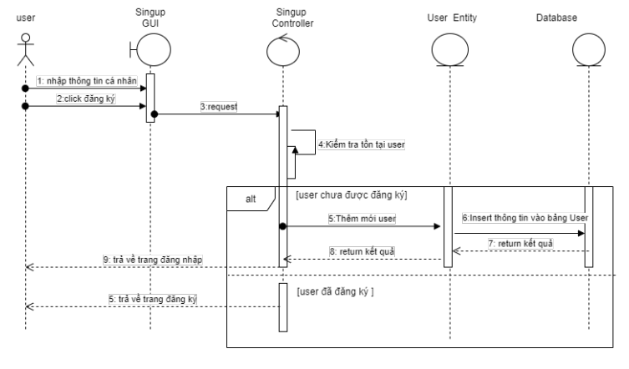

Hình: Use case đăng ký

**3.1.2: Use case đăng nhập**

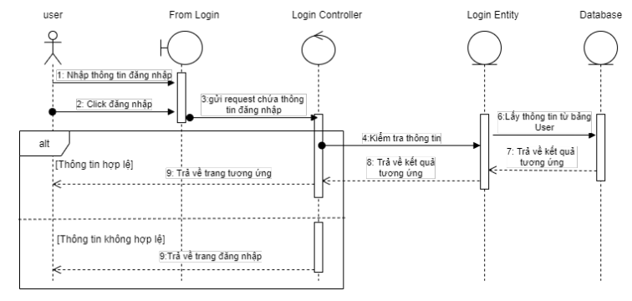

Hình : Use case đăng nhập

**3.1.3: Use case quản lý giỏ hàng**

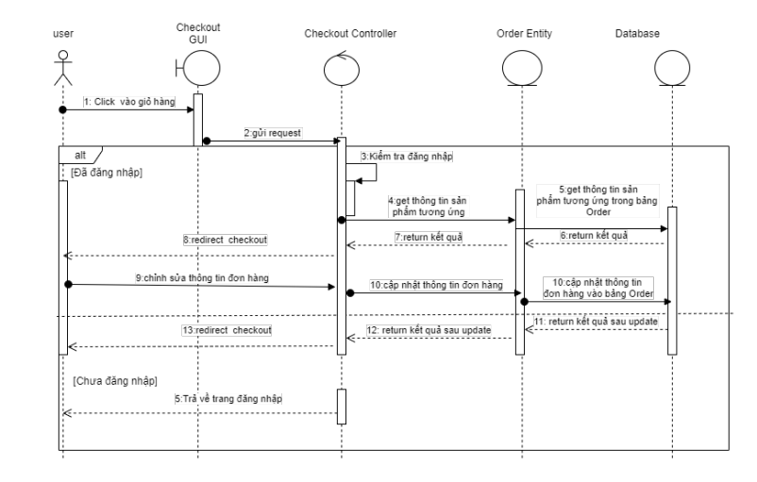

Hình: Use case quản lý giỏ hàng

**3.1.4: Use case đặt hàng**

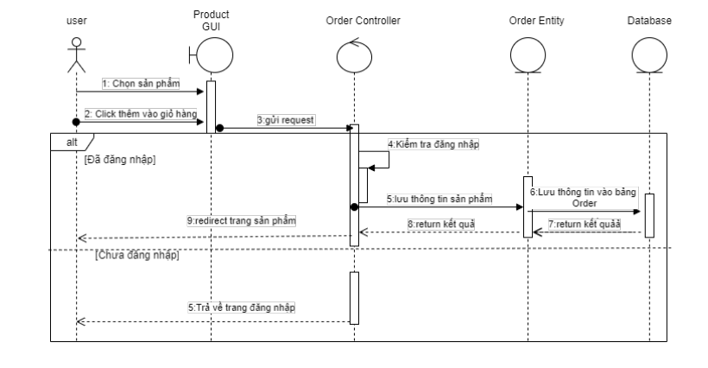

Hình: Use case đạt hàng

**3.1.5: Use case quản lý user**

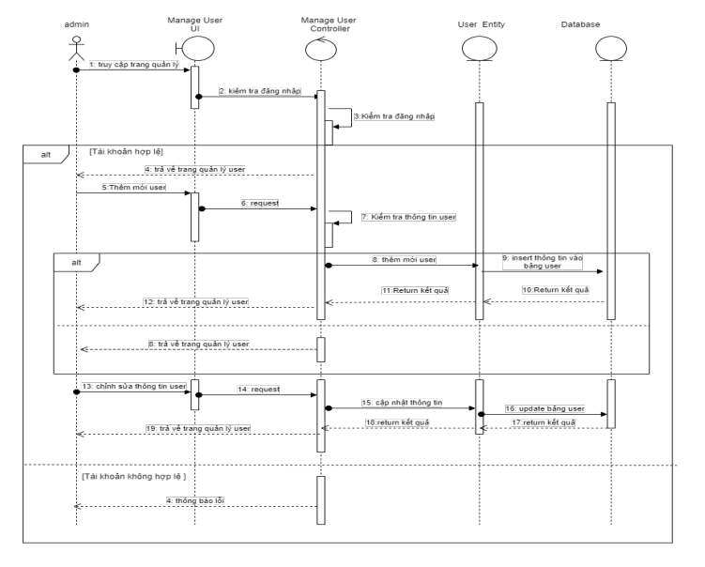

Hinh: Use case quản lý user

3.2: Mô hình hóa dữ liệu hệ thống

3.2.1: Yêu cầu về dữ liệu

Trang website bán hàng online này cung cấp csc sản phẩm về quần áo (nam, nữ, trẻ em) cần lưu các thông tin về:

Với mỗi ảnh có một màu và mỗi màu có một hoặc nhiều ảnh. Thông tin về ảnh gồm: Mã ảnh, ảnh.

Mỗi màu có một hoặc nhiều sản phẩm màu size, mỗi sản phẩm màu size có một màu. Thông tin màu gồm: Mã màu, tên màu.

Mỗi sản phẩm màu size có một kích cỡ, mỗi kích cỡ có một hoặc nhiều sản phẩm màu size. Thông tin về sản phẩm màu size: Mã số màu size, số lượng còn. Thông tin về kích cỡ gồm: Mã kích cỡ, tên kích cỡ, mô tả.

Một chi tiết đơn hàng có một sản phẩm màu size, một sản phẩm màu size có không hoặc nhiều chi tiết đơn hàng. Thông tin chi tiết đơn hàng gồm: Mã đơn hàng, số lượng mua.

Với mỗi đơn hàng có một hoặc nhiều chi tiết đơn hàng và mỗi chi tiết đơn hàng có một đơn hàng. Thông tin đơn hàng gồm: Mã đơn hàng, ngày đặt, trạng thái.

Mỗi danh mục có một hoặc nhiều sản phẩm, mỗi sản phẩm có một doanh mục. Thông tin danh mục gồm: Mã danh mục, tên danh mục,

Với mỗi khách hàng có thể đăng nhập một hoặc nhiều lần, mỗi lần đăng nhập có một và chỉ một người dùng. Thông tin người dùng gồm: Mã khách hàng, tên tài khoản, số điện thoại, email. Mỗi khách hàng có không, một hoặc nhiều đơn hàng và mỗi đơn hàng có một và chỉ một khách hàng sở hữu.

Một phương thức thanh toán có không, một hoặc nhiều chi tiết đơn hàng, mỗi chi tiết đơn hàng có một phương thức thanh toán. Thông tin phương thức thanh toán gồm: Mã phương thức thanh toán, tên phương thức thanh toán.

Mỗi phương thức vận chuyển có không, một hoặc nhiều chi tiết đơn hàng và mỗi chi tiết đơn hàng có một phương thức vận chuyển. Phương thức vận chuyển bao gồm: Mã phương thức vận chuyển, tên phương thức vận chuyển, mô tả, giá.